|  |  |
| --- | --- |
|  | Anforderungsspezifikation ARDB B2B |
| Auftraggeber: |  |
| Version: | 0.1 |
| Status: | in Bearbeitung |
| Vertraulichkeit: | öffentlich |
| Stand: | 25.09.2021 |
|  |  |

Inhaltsverzeichnis

Zweck des Dokumentes 4

1 Einleitung 5

1.1 Inhalt und Umfang des Projekts 5

1.2 Ziele des Projekts 5

1.3 Stakeholder 5

1.4 Weitere Anforderungsquellen 6

1.4.1 Dokumente 6

1.4.2 Systeme 6

2 Allgemeine Übersicht 7

2.1 Systemkontext 7

2.2 Architekturbeschreibung 7

2.3 Systemfunktionalität 7

2.4 Nutzer und Zielgruppen 8

3 Funktionale Anforderungen 9

4 Nicht-funktionale Anforderungen 10

4.1 Qualitätsanforderungen 10

4.2 Randbedingungen 10

Glossar 11

Abbildungsverzeichnis 12

Tabellenverzeichnis 13

Mitgeltende Unterlagen 14

|  |  |
| --- | --- |
| 🛈 | Der Inhalt dieses Dokuments ist Eigentum des DigitalLab.AR der Hochschule Mainz. Er darf ohne schriftliche Genehmigung durch den Eigentümer weder ganz noch teilweise dupliziert, an unberechtigte Dritte weitergegeben oder anderweitig veröffentlicht werden. |

Zweck des Dokumentes

Diese Anforderungsspezifikation beschreibt die Gesamtheit aller Anforderungen, die an eine Lösung gestellt werden. Also: „Was soll die Lösung können / enthalten?“ und „Wofür?“ Dabei werden sowohl funktionale Anforderungen als auch nicht-funktionale Anforderungen definiert. Diese sind aus der Sicht des zukünftigen Nutzers die Lösung/ das Produkt beschrieben.

Die Anforderungen bilden die Grundlage für die Beschreibung der technischen Umsetzung der Anforderungen – also „Wie wird die Lösung hergestellt?“.

# Einleitung

## Inhalt und Umfang des Projekts

Beschreibung von Inhalt und Umfang des Projektes

* Inhalte, Hintergrund, Organisatorisches Umfeld, Umfang des Projektes
* Projektabgrenzungen
* Restriktionen und Rahmenbedingungen

## Ziele des Projekts

Darstellung der Ziele des Projektes

Es wird dringend empfohlen die Ziele **SMART** zu formulieren, d.h.:

|  |  |
| --- | --- |
| **S**pezifisch | Ziele müssen eindeutig definiert sein (nicht vage, sondern so präzise wie möglich). |
| **M**essbar | Die Zielerfüllung muss messbar sein bzw. Messbarkeitskriterien müssen definiert werden können. |
| **A**kzeptierbar | Ziele müssen von den Beteiligten akzeptiert werden können, also angemessen oder attraktiv, ausführbar, relevant und einem zur Erfüllung Verantwortlichen zuweisbar sein. |
| **R**ealistisch | Ziele müssen erfüllbar sein. |
| **T**erminiert | Zu jedem Ziel muss grundsätzlich jederzeit eine Aussage getroffen werden können, ob es erfüllt ist oder ob es noch nicht erfüllt ist. Es muss also möglich sein, einen Termin zu benennen, an dem das Ziel erfüllt sein soll. |

|  |  |  |  |  |  |
| --- | --- | --- | --- | --- | --- |
| ID | Ziel | Anforderungsquelle | Auswirkung | Einschränkungen | Sonstiges |
| Z01 | SMARTe Beschreibung des Ziels, das durch das neue System erfüllt werden soll. | Wer oder was fordert die Zielerfüllung? | Von der Zielerfüllung betroffene Prozesse / Arbeitsbereiche | Welche Faktoren können eine Lösung einschränken? | Ggf. weitere Anmerkungen, die für das Verständnis des Ziels wichtig sind. |

Tabelle 1 Projektziele

## Stakeholder

Zusammenfassung aller Personen und/oder Organisationen, die von der Systementwick­lung bzw. vom Einsatz und Betrieb des Produkts betroffen sind.

|  |  |  |  |  |
| --- | --- | --- | --- | --- |
| ID | Name | Kontakt / Verfügbarkeit | Relevanz | Thema |
|  |  |  |  |  |

Tabelle 2 Liste Stakeholder

Hilfsmittel: Übersicht Stakeholderklassen

## Weitere Anforderungsquellen

Sofern bekannt oder vorhanden

### Dokumente

Auflistung von Dokumenten (z.B. User-Guides, Anwenderhandbücher, Gesetze…) aus denen funktionale Anforderungen an das Zielsystem abgeleitet werden können.

Beschreibung der Dokumente mit folgenden Attributen:

* ID
* Name
* Dokumentenstatus
* Dokumententyp
* Ansprechpartner
* Ablageort
* Vertraulichkeitseinstufung
* Besonderheiten
* Inhalt

Bsp:

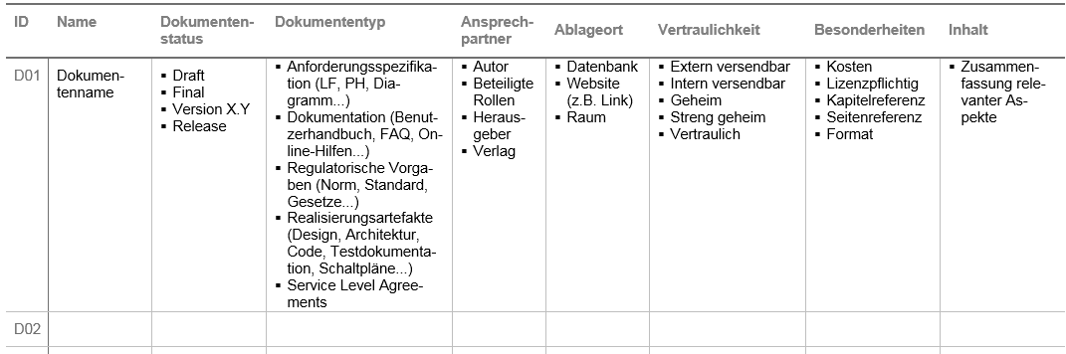

Hilfsmittel: Template_Dokumentenlisteliste.docx

### Systeme

Auflistung von Vorgängersysteme, Konkurrenzsysteme und Modellsysteme, aus denen funktionale Anforderungen an das Zielsystem abgeleitet werden können.

Beschreibung der Systeme mit folgenden Attributen:

* Systemname
* Systemtyp
* Entwicklungsstatus
* Quellen
* Nutzung
* Inhalt

Bsp:

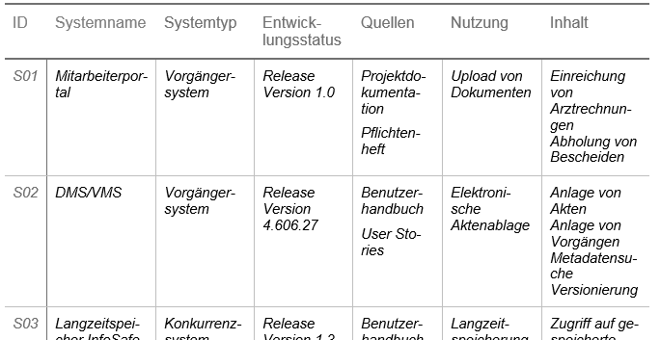

Hilfsmittel: Template_Systemliste.docx

# Allgemeine Übersicht

## Systemkontext

Der Systemkontext ist der Teil der Umgebung eines Systems, der für die Definition und das Verständnis der Anforderungen des betrachteten Systems relevant ist.

* Identifizierung aller relevanten Stakeholder, Dokumente, Nachbarsysteme, Prozesse oder Ereignisse, die in Beziehung zum geplanten System stehen.
* Darstellung des Systemkontexts in Form eines Kontextdiagramms
* Ggf. Beschreibung von Annahmen und Einschränkungen. Welche Annahmen wurden getroffen? Was wird explizit abgegrenzt?

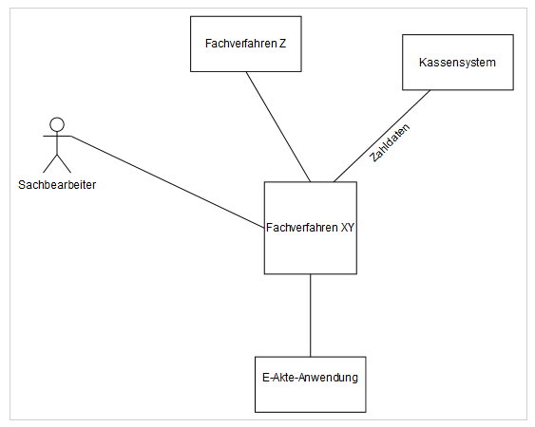

Abbildung 1 Schematische Darstellung Systemkontext

## Architekturbeschreibung

Wenn vorgegeben / bereits vorhanden

## Systemfunktionalität

Übersicht über die gewünschten Systemfunktionalitäten

Auf der obersten Ebene zeigt es die Beziehungen zwischen den Funktionsgruppen und Akteuren sowie den Funktionsgruppen untereinander.

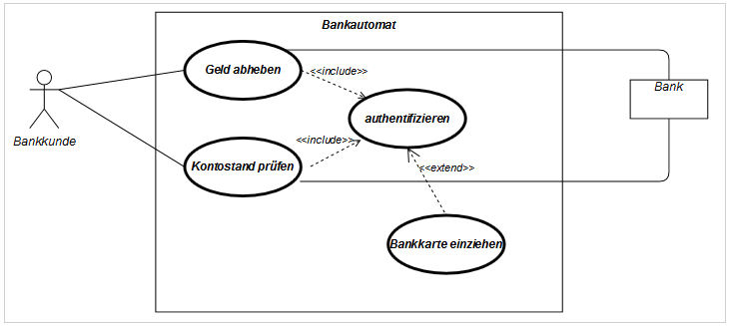

Abbildung 2 Schematische Darstellung der Systemfunktionalitäten

## Nutzer und Zielgruppen

Kurze Darstellung der Nutzer und Zielgruppen des geplanten Systems

# Funktionale Anforderungen

Hilfsmittel: Satzschablone

## Anforderungsmanagement auf der Ebene von Prozessen

## Use Case / Anwendungsfall

Ein Anwendungsfall (Use Case) beschreibt in sich abgeschlossene Funktionen eines IT-Systems und welche Akteure die Durchführung von einer oder mehreren Aktivitäten eines Geschäftsprozesses unterstützen (Systemanwendungsfall).

Er beschreibt das gewünschte externe Systemverhalten aus Sicht des Außenstehenden und somit Anforderungen, die das System erfüllen soll, d.h. eine Beschreibung, was es leisten muss aber nicht, wie es dies leisten soll.

Ein Systemanwendungsfall (system use case) beschreibt in natürlicher Sprache eine zeitlich kohärente (zeitlich nicht unterbechbare) und zielgerichtete Interaktion eines Außenstehenden mit einem System, an deren Anfang ein fachlicher Auslöser steht und an deren Ende ein definiertes Ergebnis von fachlichem Wert entstanden ist.

## Vorgehen

1. Systemanwendungsfälle identifizieren 🡪Use-Case-Diagramm
2. Akteure zuordnen 🡪 Use-Case-Diagramm
3. Systemanwendungsfälle beschreiben inkl. essenziellem Ablauf 🡪 Template Anwendungsfallbeschreibung (siehe Punkt 4)
4. Systemanwendungsfall-Abläufe modellieren und detailliert beschreiben 🡪 BPMN-Prozessmodell

## Anwendungsfallbeschreibung

|  |  |  |
| --- | --- | --- |
| Anwendungsfall |  | |
| Name | *Name des Use Cases (kurze prägnante Beschreibung, meist aus Verb und Nomen)* | |
| ID | *Eindeutige ID des Use Cases* | |
| Historie | |  |  |  |  | | --- | --- | --- | --- | | Datum | Bearbeiter | Zustand | Änderungsgrund | |  |  |  |  | | |
| Beschreibung | *Komprimierte Beschreibung, was mit dem Use Case auf welchem Weg erreicht wird (so abstrakt wie möglich und so konkret wie nötig!)* | |
| Rechtl. Verbindlichkeit | *MUSS / SOLLTE* | |
| Quelle *Optional* | *Bezeichnung der Quelle, von der der Use Case stammt (z.B. spez. Stakeholder, gesetzl. Auflage )* | |
| Verantwortlicher *Optional* | *Für diesen Use Case verantwortliche Stakeholder* | |
| Akteure | *Auflistung der Akteure, die mit dem Use Case in Beziehung stehen* | |
| Auslösendes Ereignis | *Angabe des Ereignisses, das den Use Case auslöst* | |
| Vorbedingung *Optional* | *Liste notwendiger Voraussetzungen, die erfüllt sein müssen, bevor die Ausführung des Use Case beginnen kann* | |
| Ergebnis(se) | *Beschreibung der Ausgaben, die während der Ausführung des Use Case erzeugt werden* | |
| Nachbedingung *Optional* | *Liste von Zuständen, in denen sich das System unmittelbar nach der Ausführung des Hauptszenarios befindet* | |
| **Ablauf des Use Cases / Standardszenario** | | |
| *Darstellung als BPMN 2.0 Modell*[1] | | |
| Ausnahmeszenarien | *Verbale Beschreibung oder Prozessmodell analog Hauptszenario* | |
| Verbundene funktionale Anforderung | *Auflistung konkreter funktionaler Anforderungen, die sich aus diesem Use Case ableiten* | |
| Verbundene nicht funktionale Anforderungen | *Auflistung konkreter nichtfunktionalen Anforderungen, die der Use Case adressiert* | |
| Bemerkungen | *z.B. Verweis auf Dialogprototypen, Glossar, ext. Dokumente, Hintergrundmaterial* | |
| Offene Punkte | *Sonstige noch klärungsbedürftige Aspekte* | |
| **Akzeptanzanforderungen** | | |
| ID der Akzeptanzanforderung | Beschreibung | |
| Eindeutige ID inkl. Bezug zum Use Case (z.B. UC-Sys-001-AA-001) | *Beschreibung von Kriterien, die eine Abnahme des Anwendungsfalls ermöglichen; für jedes Kriterium ist eine Anforderung samt Eindeutiger ID zu erfassen* | |
| UC-Sys-001-**AA-xxx** | … | |
| **Testfälle** *optional* | | |
| ID des Testfalls | Beschreibung | Testverfahren |
| Eindeutige ID inkl. Bezug zum Use Case (z.B. UC-Sys-001-TF-001) |  |  |
| UC-Sys-001-**TF-xxx** | … |  |
| **Kritikalität / Risikobewertung[2]** | | |
| Prüfkriterium | | Risikoklasse |
| Komplexität der Anforderung | | *niedrig/ mittel/ hoch* |
| Grad der Nachnutzung | | *niedrig/ mittel/ hoch* |
| Zu kalkulierender Aufwand | | *niedrig/ mittel/ hoch* |
| Anforderungen an die Entwicklungskompetenz | | *niedrig/ mittel/ hoch* |

# Nicht-funktionale Anforderungen[3]

Dokumentation der nicht-funktionalen Anforderungen (wie z.B. Normen/ Standards /Leistungsparameter, Barrierefreiheitsanforderungen und weitere Festlegungen) so detailliert wie in der ggw. Phase möglich

Hilfsmittel: Satzschablone

## Qualitätsanforderungen

Qualitätsanforderungen hinsichtlich:

* Performanz
* Sicherheit
* Zuverlässigkeit (Reife, Fehlertoleranz, Wiederherstellbarkeit, Konformität)
* Benutzbarkeit (Verständlichkeit, Erlernbarkeit, Bedienbarkeit, Attraktivität, Konformität)
* Änderbarkeit (Analysierbarkeit, Modifizierbarkeit, Stabilität, Testbarkeit, Konformität)
* Übertragbarkeit (Anpassbarkeit, Installierbarkeit, Koexistenz, Austauschbarkeit, Konformität)

## Randbedingungen

* Technologisch (z.B. Umgebung in der das System betrieben werden soll)
* Benutzungsoberfläche
* Durchzuführende Tätigkeiten (z.B. Wartung oder Support)
* Sonstige Lieferbestandteile (z.B. Handbuch, Anwenderdokumentation)
* Rechtlich-vertraglich (z.B. Übertragung von Nutzungsrechten)

Glossar

Sammlung von präzisen Definitionen für Fachbegriffe und anderen erklärungsbedürftigen Eigenschaftswörtern des Anwendungsbereichs.

|  |  |  |  |  |
| --- | --- | --- | --- | --- |
| Begriff | Abkürzung | Definition | Synonyme | Zusätzliche Informationen |
| Name des Begriffes | Optional | Kurze Beschreibung. Was? Warum? | Optional | Optional |
| *Anmeldung* |  | *Im System muss Anmeldung den Vorgang bedeuten, dass sich ein bereits registrierter Benutzer mit einem Benutzernamen und Passwort in sein Benutzerkonto einloggt.* | *Login* |  |
|  |  |  |  |  |

Abbildungsverzeichnis

Abbildung 1 Schematische Darstellung Systemkontext 7

Abbildung 2 Schematische Darstellung der Systemfunktionalitäten 8

Tabellenverzeichnis

Tabelle 1 Projektziele 5

Mitgeltende Unterlagen

Auflistung mitgeltender Unterlagen, wie z.B. detaillierte Spezifikation von Teilsystemen

1. Notationsübersicht BPMN 2.0, Praxishandbuch zu BPMN sowie die DVZ-Modellierungskonventionen finden sich im Prozess-Portal im Intranet.
2. Erfolgt auf Pflichtenheftebene
3. Verweis auf funktionale Anforderungen klären